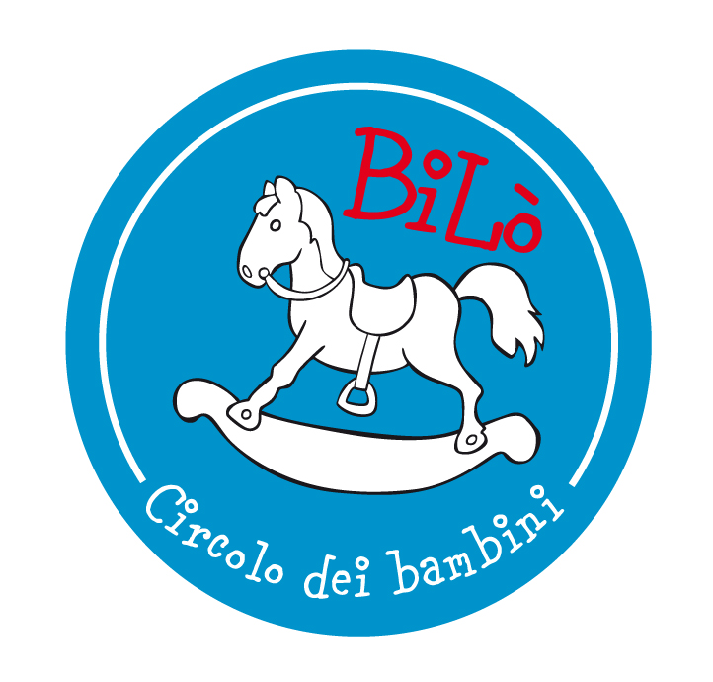

Scuola Paritaria dell’infanzia

BiLò Circolo dei Bambini

Regolamento interno

Sede via Libertà 108/A

a.s. 2021/2022
La scuola segue i seguenti orari:
ORARIO DI ENTRATA: dalle ore 7:45 alle ore 9:30, dal lunedì al venerdì.
ORARIO DI USCITA:
scuola materna: ore 14.00
servizio continuato: ore 16.00
Da lunedì al venerdì è attivo il servizio mensa: ore 9:30 merenda, ore 12:00 pranzo.
È possibile usufruire di un orario continuato personalizzato da concordare con la Direzione all’inizio dell’anno scolastico.

- COMUNICAZIONE SCUOLA FAMIGLIA: La Direzione garantisce il funzionamento del servizio telefonico, ma s’invita a telefonare solo per motivi urgenti e improrogabili. Si invitano i Genitori a:
visionare il foglio apposto in bacheca relativo ai pasti e alle informazioni che non richiedono un confronto diretto tra educatore e genitore.
A prendere visione delle circolari scolastiche che vengono consegnate dalle insegnanti e per le quali Vi chiediamo di firmare il foglio consegna circolari.
- INSERIMENTO: il periodo d’inserimento previsto per i nuovi iscritti, della durata media di una settimana, consente ai bambini di adattarsi gradualmente alla nuova realtà. In questa delicata fase i bambini devono essere accompagnati e sostenuti da un genitore, pertanto sarà opportuno rendersi disponibili a favorire un sereno inserimento, osservando, per quanto possibile, in questa delicata fase, una certa elasticità negli orari di presenza a scuola, in relazione alle necessità del bambino, seguendo scrupolosamente le indicazioni fornite dal personale educativo. Anche ad inserimento avvenuto, se i bambini, al momento dell’ingresso a scuola, dovessero manifestare difficoltà nella separazione dal genitore, sarà necessario fermarsi il tempo necessario per favorire la separazione, è importante comunque seguire sempre le indicazioni degli operatori.
- ACCESSO ALLE AULE: I genitori di tutti i bambini sono sempre i benvenuti, ma la loro presenza sarà regolata dal personale educativo, nel rispetto delle esigenze di ogni bambino e nell’osservanza delle misure organizzative, igienico-sanitario e ai comportamenti individuali volti al contenimento della diffusione del contagio da COVID-19 inseriti nel patto di responsabilità. Ricordiamo a tutti i Genitori che per accedere alla struttura scolastica, anche nel giardino, è necessario esibire il Certificazione verde COVID-19.
- ASSENZE: il bambino che si è assentato per tre o più giorni consecutivi, sarà riammesso dietro presentazione di certificato medico, riportante la data di rientro, che ne attesti l’avvenuta guarigione. Su segnalazione del personale, il certificato medico può essere richiesto anche dopo un solo giorno di assenza.
- MALATTIE: il bambino non potrà frequentare la scuola in presenza di febbre uguale o superiore a 37,5°, o di altri sintomi quali: mal di gola, congestione nasale, congiuntivite, perdita dell’olfatto o del gusto, sintomi gastrointestinali (nausea, vomito, diarrea). I Genitori sono pregati, inoltre di informare tempestivamente il pediatra e il gestore della scuola della comparsa dei sintomi o febbre.
- FARMACI: il personale non è autorizzato a somministrare farmaci.
- GIOCATTOLI: i giocattoli della scuola BiLò Circolo dei Bambini sono stati attentamente selezionati, sia per quanto riguarda la sicurezza, sia per i loro fini educativi. S’invita pertanto, a non portare giocattoli da casa.
- AFFIDAMENTO DEI BAMBINI: all’uscita dalla scuola le insegnanti affideranno i bambini solo a persone preventivamente autorizzate dai genitori la cui identità è ben nota al personale scolastico. Vi preghiamo, pertanto, di consegnare in segreteria i documenti d’identità delle persone delegate a prendere a scuola i Vostri figli.
- ANNO SCOLASTICO: l’anno scolastico decorre dal mese di settembre al mese di giugno.
I genitori s’impegnano, pertanto, a versare tutte le rispettive quote della retta per l’intera durata dell’anno scolastico.
La frequenza nel mese di luglio è facoltativa. La retta scolastica non include la quota del mese di luglio.
- PASSEGGINI: non è possibile lasciare i passeggini a scuola.
- SERVIZIO MENSA: lo schema dietetico è predisposto dal dr. Roberto Lino nutrizionista. In caso di particolari intolleranze alimentari i genitori avranno l’onere di informare la Direzione. Non è possibile introdurre cibi a scuola.

Vi ricordiamo che siamo sempre disponibili ad incontrarVi perché i colloqui con Voi Genitori sono parte importante del nostro lavoro con i bambini, ma anche gli incontri vanno regolamentati previo appuntamento. I genitori per entrare a scuola dovranno sempre indossare la mascherina e i calzari, o igienizzare le scarpe, sottoporsi al triage e presentare Certificazione verde COVID-19.

Corredino

I genitori degli iscritti sono invitati a portare il seguente corredino, contrassegnandolo con il nome e il cognome del bambino:

- N. 2 asciugamani per mani ed igiene intima, con anello per essere appese e devono riportare il nome del bambino/a scritto sull’etichetta;
- cambio completo di biancheria intima;
- abbigliamento di ricambio;
- calze antiscivolo;
- pannolini se ancora in uso e salviette umidificate;
- lenzuola per lettino.

Vi invitiamo a vestire i bambini con abiti comodi, pratici e che possano essere sporcati così da garantire un percorso di crescita libero e senza pensieri.
Ricordiamo che la scuola BiLò Circolo dei Bambini è una scuola paritaria dell’infanzia ed è autorizzata come Sezione Primavera. Non è un Asilo nido.

